### 敏捷冲刺——beta阶段

1. 冲刺要求

在为期两周的时间内，安排冲刺四天。

（1）每天举行站立式会议，讨论项目每个成员的昨天进展、存在问题、今天安排。

（2）要求：团队在冲刺的四天内，每天发布一篇冲刺报告，共四篇：

* 提供当天站立式会议照片一张

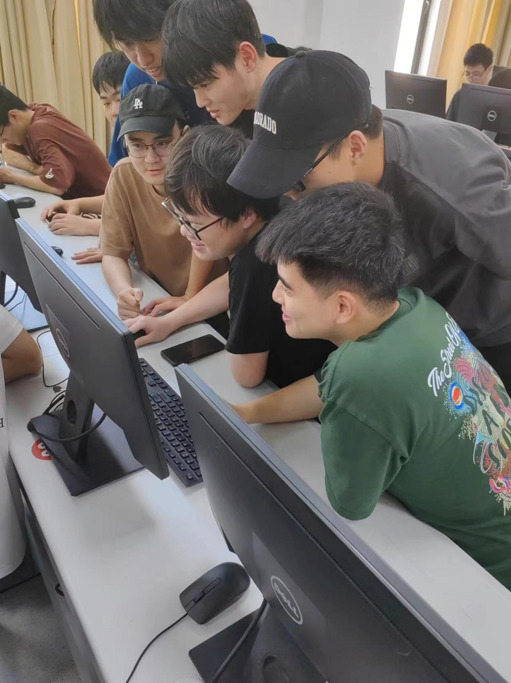

* 发布项目燃尽图

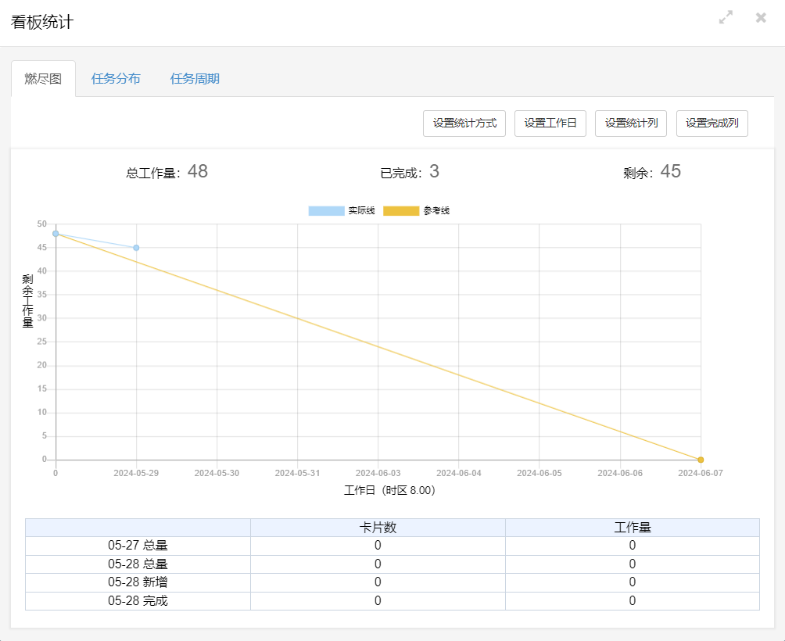

* 当天代码（或者文档）提交历史截图（可体现每个人的贡献）

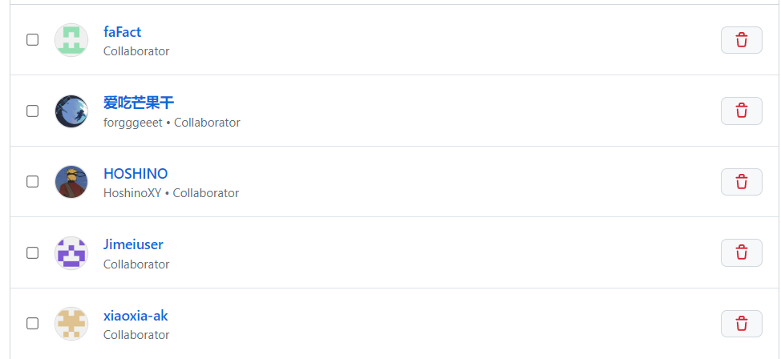

## 今日要做的

黄文辉：在站立式会议上完成了迭代项目任务的分配

郑玮：分配任务

代远军：分配任务

李勇杰：分配任务

付浩帆：分配任务

夏佳雨：分配任务

## 明天要做的

黄文辉：用户问卷设计

郑玮：测试

代远军：功能规范完善

李勇杰：功能规范完善

付浩帆：用户调查

夏佳雨：用户调查